駐台北 韓國貿易館-韓國駐台商務辦事處 函
110 臺北市基隆路1段333號22樓2214室
TEL: 02-2725-2324 FAX: 02-2757-7240
發文日期: 2013年9月 2 日

2013韓國國際道路與交通運輸展
(INTERNATIONAL ROAD& TRAFFIC EXPO 2013)

大韓貿易投資振興公社(Korea Trade-Investment Promotion Agency, KOTRA)係韓國駐台商務辦事處，主要協助韓國業者拓展對外貿易，為促進台韓貿易交流窗口，職司業務：舉辦各類貿易商談會、協助廠商前往韓國參觀與參展各式展覽、在台推廣韓國商品以及市場調查等業務事宜。

「2013韓國國際道路與交通運輸展」，將於2013年10月29日(二)至11月1日(五) 假 韓國國際展覽中心(KINTEX)盛大展開。展出內容涵蓋道路建設與維護設備材料、道路設施及交通標誌、智慧型運輸系統、公車和自行車設備與材料、停車場管理系統等，提供參觀廠商與合作業者多樣的服務，並充分展現道路運輸展業的未來趨勢，相信是您不容錯過的展覽。

謹此誠摯邀請 貴處前往參與，感受韓國產業脈動，開啟台韓貿易契機。歡迎踴躍報名，以免向隅。

敬祝 順心如意 鴻圖大展

梁章錫 館長 敬邀

- 參考資料
展覽名稱 | 2013韓國國際道路與交通運輸展 (2013 )  INTERNATIONAL ROAD & TRAFFIC EXPO 2013
展覽日期 | 2013年 10月29日(二) ~ 11月1日(五) ，10:00~17:00，共3天
展覽地點 | 韓國國際展覽中心 (KINTEX)
主辦單位 | 韓國道路運輸協會(KRTA)、KOTRA
參考網址 | www.road-traffic.com (韓文/英文網站)
展出項目 | 道路建設與維護設備材料、道路設施及交通標誌、智慧型運輸系統、公車和自行車設備與材料、停車場管理系統
參展  (Seller) | - 標準基本攤位：USD 2,400/9㎡ (3mx3m)  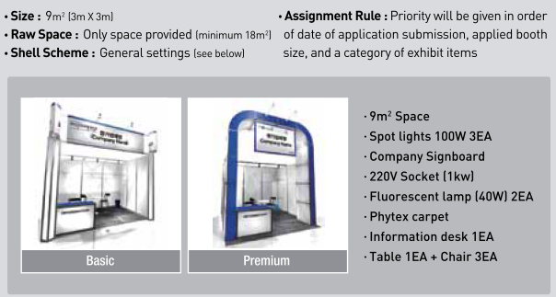  2.透過敝處報名參展，將爭取2夜住宿支援(1公司1間房)，每間公司將爭取1名機票補助USD 200。  * 因補助名額有限，如超出名額限制經主辦單位通知參與結果
參觀 (Buyer) | 參觀:  透過敝處報名參觀行程，將爭取2夜住宿支援(1公司1間房)，每間公司將爭取1名機票補助USD 200。  其他項目:住宿飯店至展覽會場接駁車､申請免費參觀證件  * 因補助名額有限，如超出名額限制經主辦單位通知參與結果
承辦人員 | KOTRA韓國駐台商務辦事處 市場行銷組  電 話 : (02) 2725-2324 白湘銀(分機345) 俞沛靚(分機 114)  傳 真 : (02) 2725-7240  信 箱：ts.kotratpe@gmail.com taipeikotra@gmail.com
截止日期 | 參展廠商: 2013年9月17日  參觀廠商: 2013年10月3日  (煩請提前報名 以利後續作業 不便之處 敬請見諒)

2013韓國國際道路與交通運輸申請表
INTERNATIONAL ROAD & TRAFFIC EXPO 2013
日期: 年 月 日
公司基本資料
統一編號
公司名稱 | 中文：
 | 英文︰
公司地址 | 中文：
 | 英文：
網 站 | http://
經營商品
主要進口國家 |  | 員工數
年營業額 | US$
出席人員相關資料
姓 名 | 中文： 名片英文姓名：  護照英文姓名:
職 稱 | 中文： 名片英文職稱/部門：
連絡方式 | 公司電話：( ) 傳真電話：( )
 | 行動電話： 電子郵件：
參與項目 | □ 參展 展出商品 ______________________________________  - 參展廠商需另填寫英文攤位申請表。
 | □ 參觀 感興趣商品 ______________________________________
煩請填妥後e-mail或傳真至(02)-2757-7240 後電話確認~謝謝

